警告：请注意备份代码

我是按照这个来操作的https://blog.csdn.net/wl111143/article/details/47754039

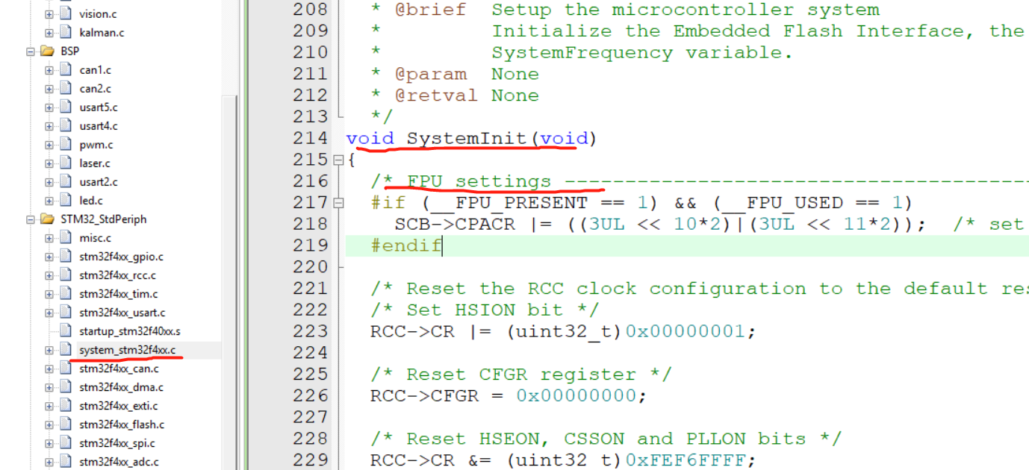

祖传的缺少.c文件

我加在LibrariesDevice里了

祖传的arm_math.h太老了，换成了官方给的

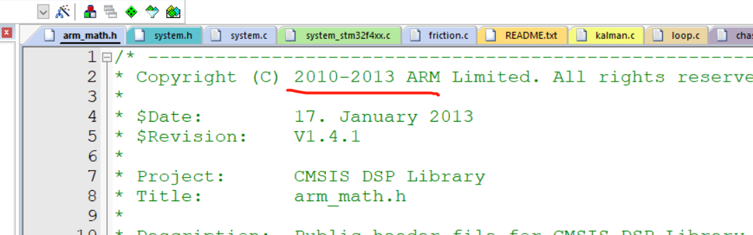祖传的是13的

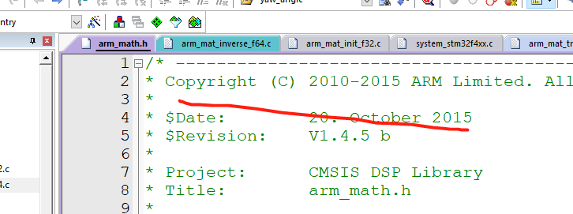

官方的是15的

因为祖传的实在是太老了，怕出问题，所以我都换成了官方的

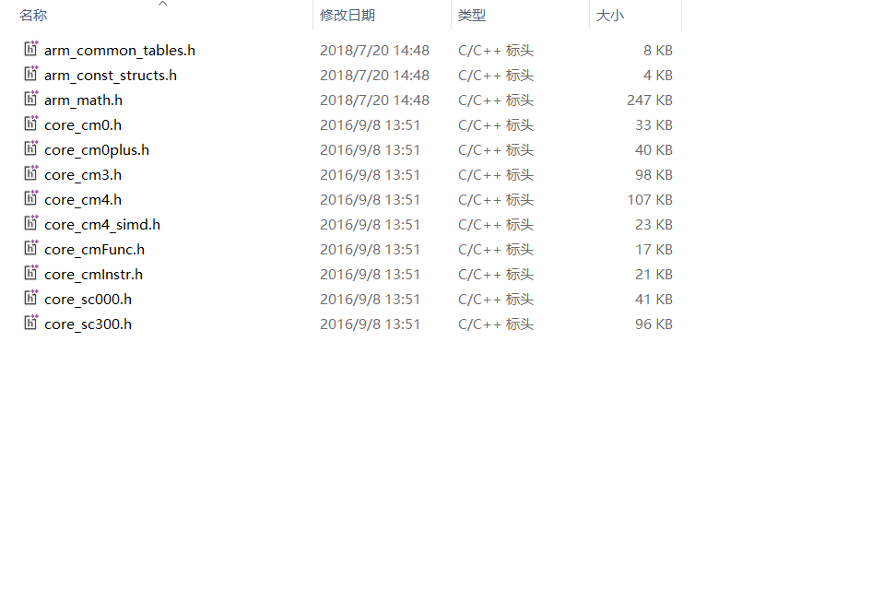

旧的如上

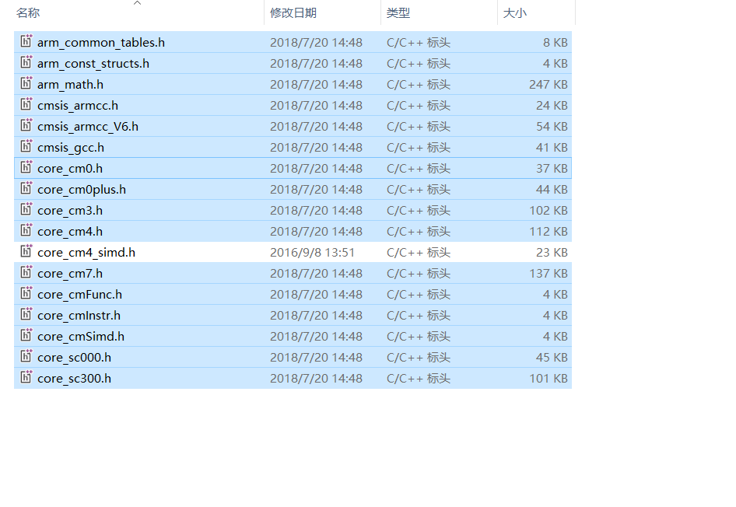

新的如上

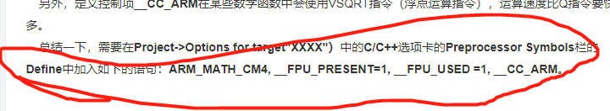

添加以下语句，注意标点符号

,ARM_MATH_CM4,__FPU_PRESENT

成品如图

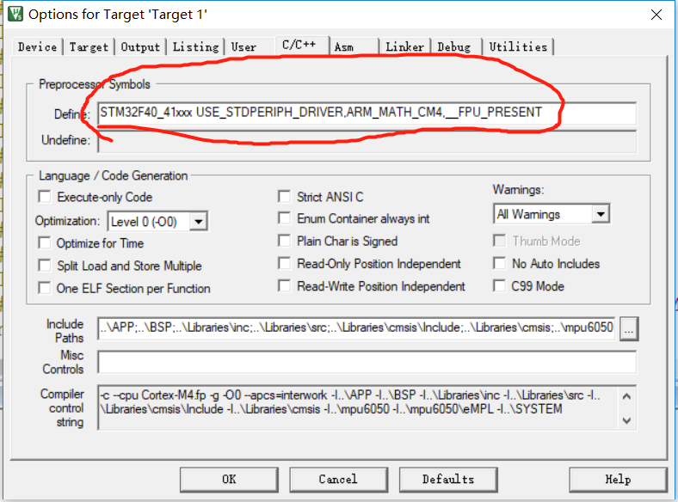

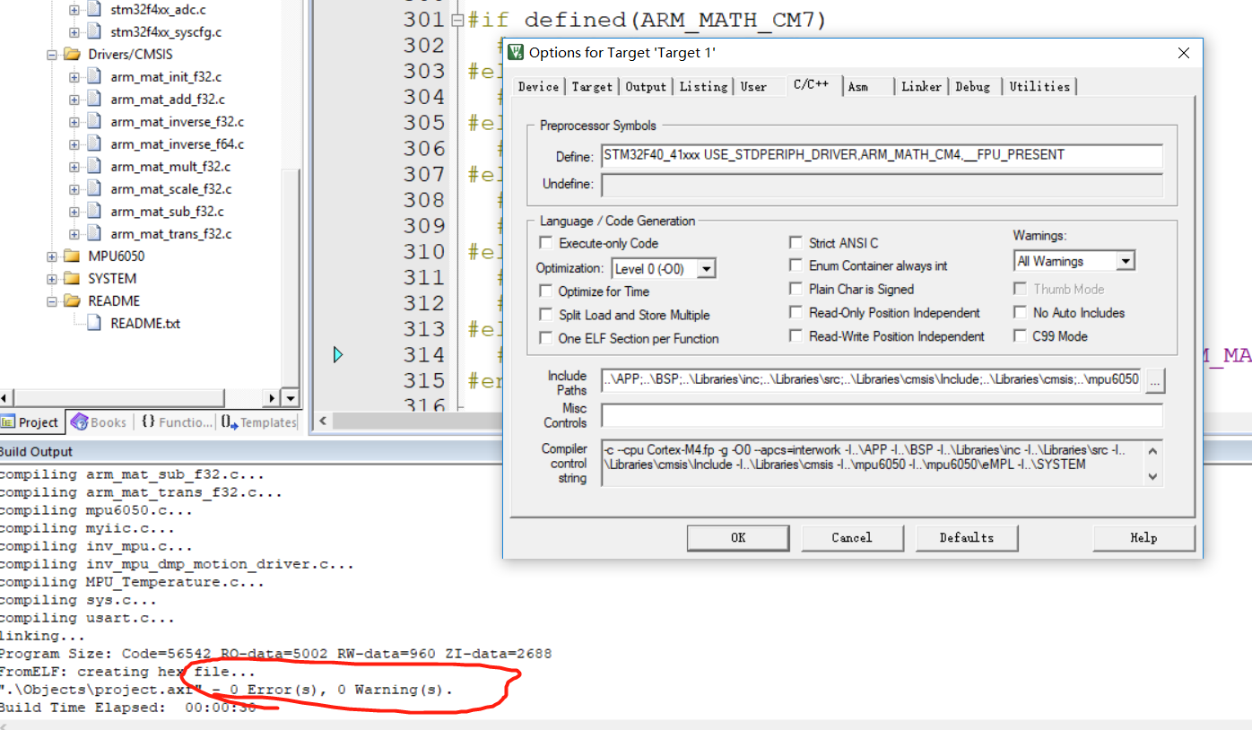

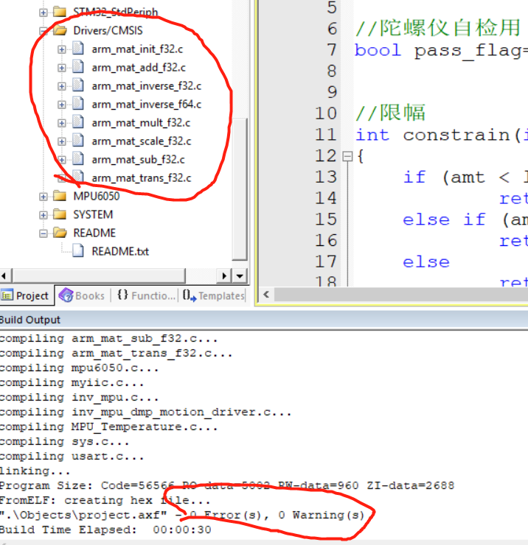

Device文件夹添加到Libraries中,cmsis用新的文件夹替换旧的文件夹